ชื่อลูกค้า _________________________________หมายเลขสมาชิก_____________________________
ที่อยู่ ________________________________________________________________________________
เบอร์โทร ____________________________ E-Mail __________________________________________ขนาดของบาร์โค้ดมี 4 ขนาด ราคาเริ่มต้น ดวงละ 1 บาท
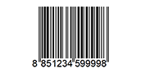
ขนาด 3.0 x 1.5 ซม. ขนาด 3.2 x 2.5 ซม.
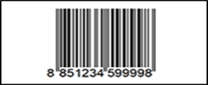
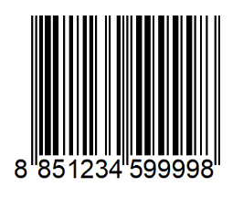
ขนาด 5 x 2.5 ซม. ขนาด 4.0 x 3.0 ซม.

ลำดับ | รายการ | ธรรมดา √ | กันน้ำ √ | จำนวน/หน่วย | ราคา
พิมพ์ด่วน!!(รับได้ทันที) พิมพ์ปกติ (3วันทำการ) หลังจากชำระเงิน
จำนวนเงินสุทธิ…………….…….……….บาท
เงื่อนไขการพิมพ์สติกเกอร์
- สติกเกอร์ขนาด 4x3 ซม. เป็นสติกเกอร์ที่มีขนาดตามมาตรฐานสากล GS1 ที่ทางสถาบันฯ แนะนำ
- สติกเกอร์ขนาด 3.0 x 1.5 ซม. ขนาด 3.2x 2.5 ซม. และขนาด 5.2 x 2.5 ซม. เป็นสติกเกอร์สำหรับสินค้าหรือบรรจุภัณฑ์ขนาดเล็ก ที่ไม่ได้มาตรฐานสากล GS1 แต่ยังสามารถอ่านได้ด้วยเครื่องสแกนเนอร์
- ลูกค้ายอมรับและรับทราบเงือนไขของการสั่งพิมพ์สติกเกอร์
- ทางสถาบันฯ ไม่รับผิดชอบต่อข้อผิดพลาดหรือการฟ้องร้องใดๆที่เกิดขึ้น
ช่องทางการรับสติกเกอร์ รับด้วยตนเองที่สถาบันฯ จัดส่งตามที่อยู่ด้านบน (ค่าจัดส่ง 100 บาท)
เจ้าหน้าที่สถาบันฯ  ..............................................  (……………………………………….) | การชำระเงิน  เงินสด  โอนเข้าบัญชีธนาคาร  บัตรเครดิต (ชำระที่สถาบันฯเท่านั้น) | ผู้สั่งซื้อ  ..............................................  (……………………………………….)

